 | XIX Seminário Nacional de Distribuição de Energia Elétrica  SENDI 2010 – 22 a 26 de novembro  São Paulo - SP - Brasil

Gestão da Iluminação Pública na celpe – Projeto 6 Sigma

Aurineide Ferro | Wellington Marinheiro | Flávio Henrique
CELPE | CELPE | CELPE
auriferro@celpe.com.br | marinheiro@celpe.com.br | flaviohenrique@celpe.com.br

Palavras-chave
Iluminação pública
Atualização cadastral
Faturamento
Lâmpadas
Luminárias

Resumo
O presente projeto tem como finalidade apresentar o processo que foi desenvolvido para a Gestão de Iluminação Pública na área de concessão da Celpe, utilizando as ferramentas do 6 Sigma.

Foram analisados os processos existentes e evidenciado a necessidade de desenvolvimento de ferramentas que dessem subsídios para a correta atualização e acompanhamento do faturamento de IP, bem como o reflexo para a diminuição das perdas na empresa.

Foi possível a otimização do processo de atualização em todo o estado contribuindo para um controle preciso da IP medida e não medida.

1. Introdução
O trabalho de consolidação da Gestão de Iluminação Pública, utilizando as ferramentas do 6 Sigma, foi composto das seguintes etapas: Diagnóstico dos problemas, Definição das ações corretivas e preventivas e desenvolvimento de um sistema de informática.

Neste projeto serão detalhadas as etapas que fizeram parte do trabalho de otimização da gestão. Serão detalhados os trabalhos e ações desenvolvidas com destaque especial para a página GIP - Gestão da Iluminação Pública com todas as suas funcionalidades e que dão subsídio ao trabalho com Iluminação Pública em todas as áreas da empresa.

2. Desenvolvimento
A Unidade de Mapeamento e Cadastro (EOMC) é responsável pelo processo de gerenciamento das informações de iluminação pública de todo o estado de Pernambuco e é constituída por dois analistas, quatro técnicos de cadastro e cinco técnicos de campo (fiscais), todos com funções especificas para o cadastro e manutenção do sistema elétrico e da iluminação pública em toda área de concessão da empresa.

A iluminação pública, dividida entre os 184 municípios mais o distrito estadual de Fernando de Noronha e o município de Pedras de Fogo (PB), tem um total de 567.000 lâmpadas, sendo 345.000 com manutenção de responsabilidade da Celpe e 222.000 com manutenção pelas prefeituras.

Projeto 6 Sigma
O 6 Sigma segue uma metodologia padronizada, relacionando de maneira lógica as técnicas estatísticas e ferramentas da qualidade, provendo recursos para a tomada de decisão gerencial, conforme figura 01.

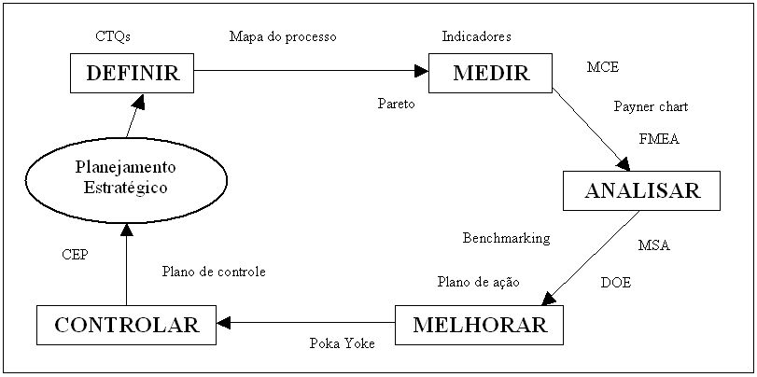
Figura 01

Diagnóstico do problema: O processo de IP estava segmentado em várias áreas da empresa, dificultando uma visão global e consolidada destas informações. Fazia-se necessário que todos os dados estivessem disponíveis em um único ambiente para que fosse possível identificar as falhas de atualização cadastral provenientes das manutenções nas redes de distribuição.

O primeiro passo foi a identificação de clientes, montando o CTQ (Critical to Quality). O CTQ consiste em identificar os fatores que afetam a percepção que o cliente tem do produto. Ver tabela 01.

Tabela 01
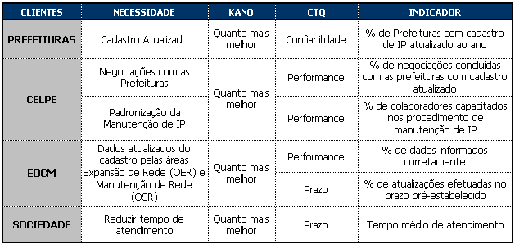
Foram montados os mapas de processos identificando as fábricas ocultas. O mapa de processo é uma representação esquemática do fluxo de processo, acompanhada de uma relação detalhada das características do processo e do produto. A fábrica oculta identifica todas as operações que não agregam valor ao produto final, que não podem ser percebidas pelo cliente e são pontos que podem gerar falhas.

Ver exemplo conforme figura 02:

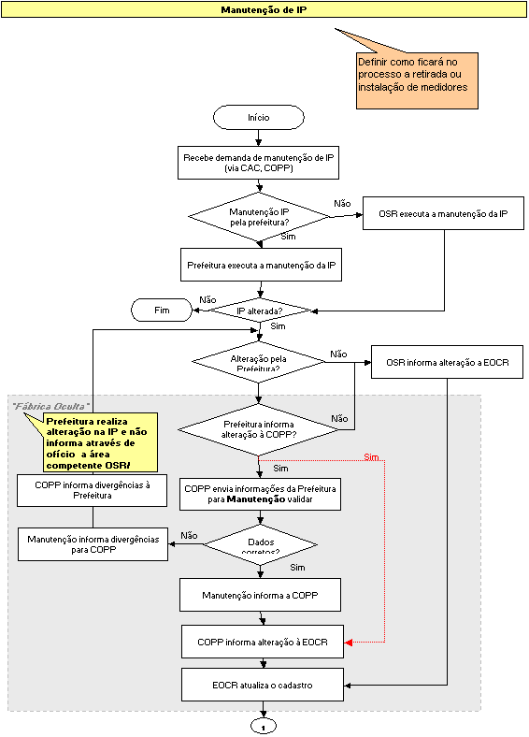
Figura 02
Foi elaborada a Matriz de Causa e Efeito (MCE). Esta ferramenta combina as informações do mapa de processo e os CTQs do cliente(efeitos) e os relaciona com as características do processo (causas) que podem gerar impactos sobre estes efeitos. Por meio de um processo estruturado, permite a priorização das causas do problema que serão posteriormente estudadas (Ver tabela 02).

Tabela 02
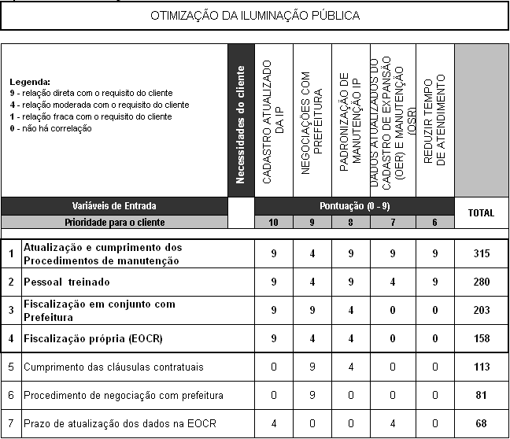

Foi realizado o benchmarking em empresas do setor elétrico para identificar soluções ou idéias de melhoria para os problemas, obtendo uma relação de melhores práticas que ajudaram para se chegar às soluções.

Elaborado o FMEA, que é uma atividade sistemática de trabalho em equipe identificando problemas potenciais, suas causas e seus efeitos. Contribuindo para o aumento da confiabilidade, qualidade e segurança do processo, reduzindo os custos e tempo de desenvolvimento e integração mais efetiva entre os departamentos envolvidos, ver tabela 03.

Tabela 03
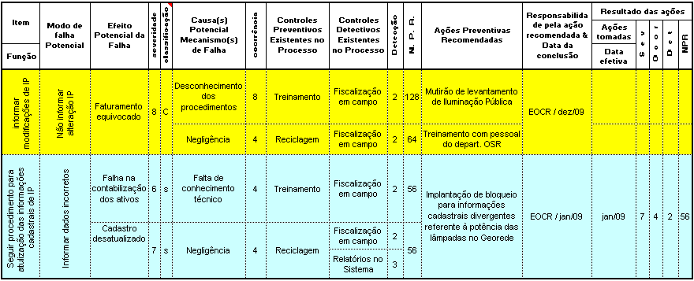

As soluções foram priorizadas conforme tabela 04:

Tabela 04
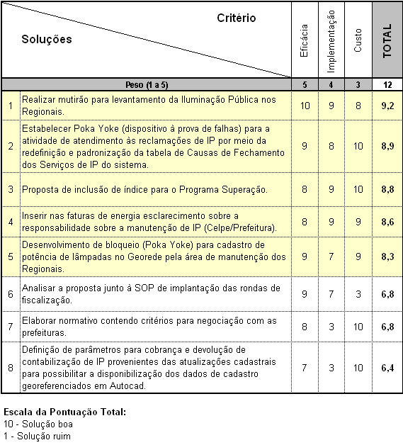

Por fim, foi definido o seguinte plano de ação, conforme tabela 05:

Tabela 05
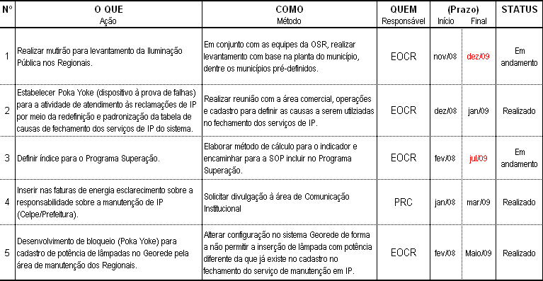

Ações complementares:
1. Ajuste a Tabela de Causas para o fechamento dos serviços de IP, objetivando eliminar inadequações.
2. Criação do coordenador de IP nos Regionais.
3. Melhoria da ferramenta do Sistema de Gestão dos Serviços de IP pelos regionais via intranet..
4. Melhoria nos indicadores PPCA e TMA de IP.

Como principal ação de controle e acompanhamento foi desenvolvido um site na intranet da empresa, GIP – Gestão da Iluminação Pública, este disponibiliza diversas ferramentas de controle e relatórios com informações de todos os municípios da área de concessão.
A partir deste ponto, serão apresentadas algumas destas funcionalidades.

Visual da página inicial:
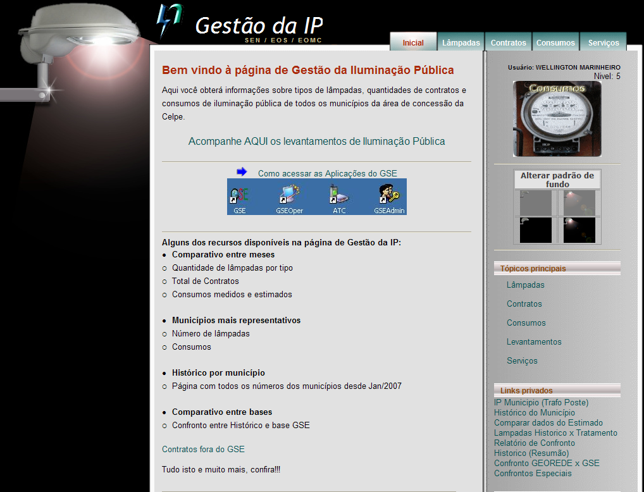Figura 03

Relação com todos os tipos de lâmpadas existentes no Cadastro e a capacidade do respectivo reator:
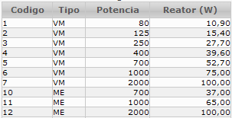
Figura 04

Histórico com a quantidade/tipo de lâmpadas por mês de cada Município:
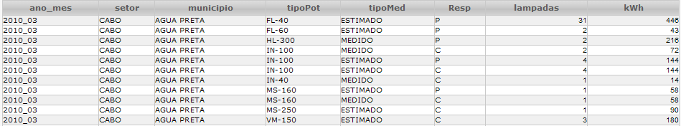Figura 05

Comparativo da quantidade de lâmpadas de cada município entre os meses existentes na base:
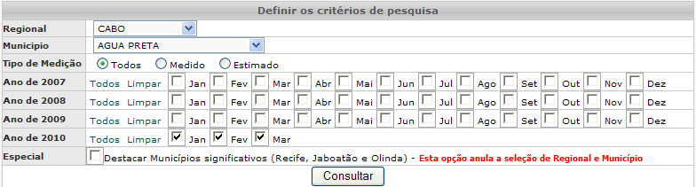
Figura 06

Resultado da pesquisa:
Figura 07

Quadro de evolução da quantidade de lâmpadas mensal:
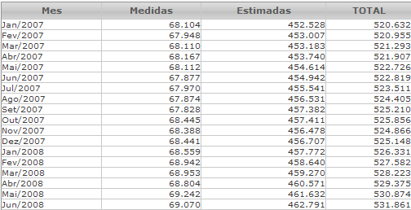
Figura 08

Situação do município – Online:
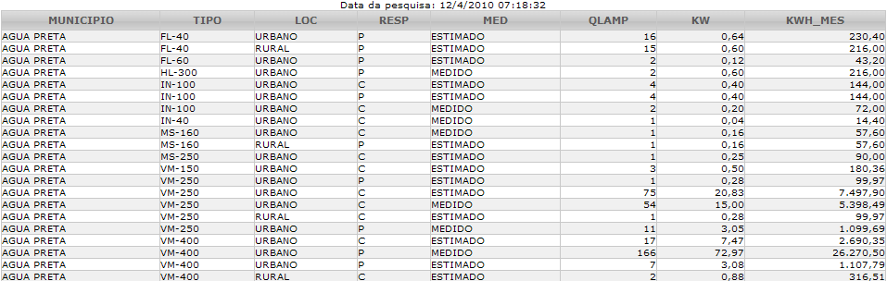
Figura 09

Outras operações online:
- Pesquisar lâmpadas por trafo ou poste;
- Postes com IP;
- Quantidades, Tipos, Potências e Energia;
- Potencia por ponto luminoso.

Em relação aos contratos dos clientes, podemos obter os seguintes dados:

- Quantidade por Município em um determinado mês;
- Evolução dos Medidores, conforme figura 10:

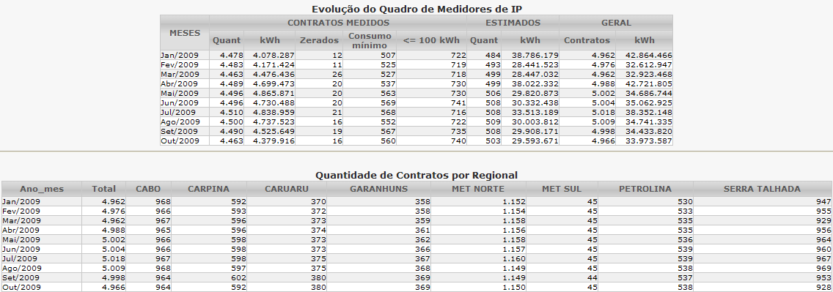
Figura 10

Na aba de Consumos:

Evolução Geral do Consumo:
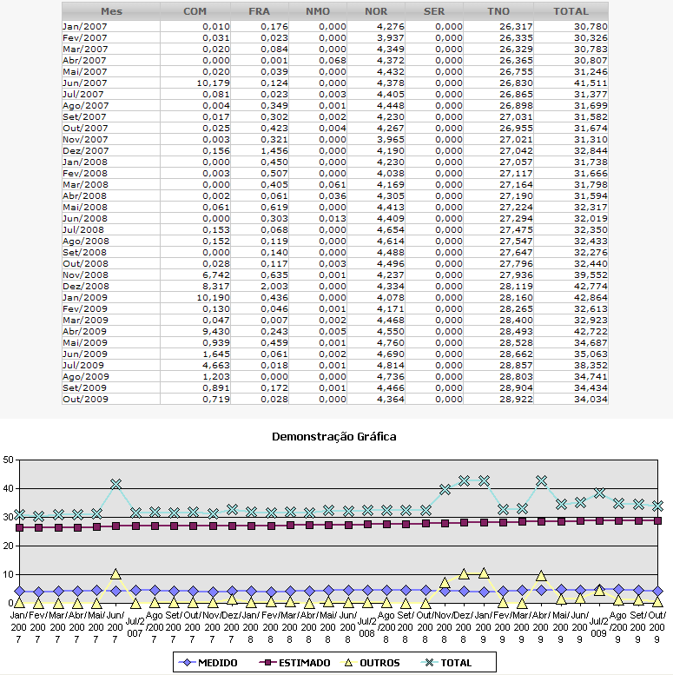
Figura 11

Consumo acumulado:
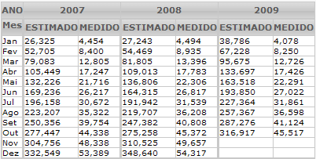
Figura 12
Municípios mais representativos:
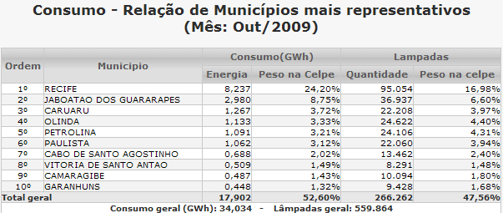
Figura 13

Consumo por Município/Contrato:
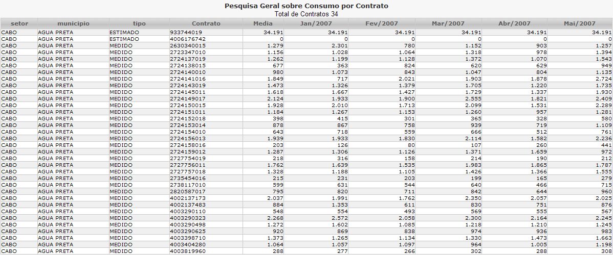
Figura 14

Para acompanhamento dos levantamentos em campo, foram criados os seguintes controles e relatórios, conforme figura 15:

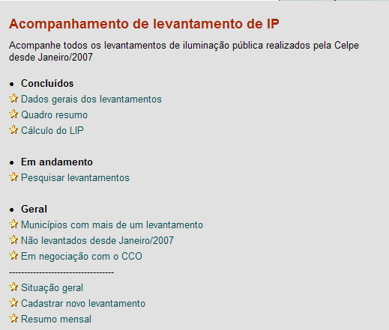
Figura 15
Nesta área, são cadastradas e verificadas todas alterações que ocorreram no cadastro de iluminação pública, conforme figura 16:

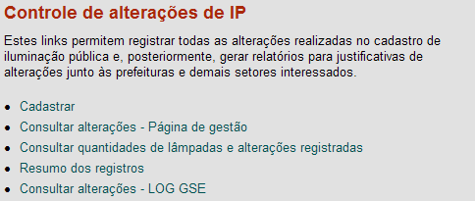
Figura 16

Estas foram algumas das muitas funcionalidades disponibilizadas na página GIP – Gestão de Iluminação Pública.

3. Conclusões

A utilização das ferramentas do 6 Sigma propiciou a adequação do processo de Iluminação pública da empresa, possibilitando a recuperação das perdas existentes, dando maior flexibilidade e confiabilidade às atualizações da base cadastral. Outro ganho possibilitado pelo projeto foi uma maior integração dos clientes internos e entre os departamentos de toda empresa.
As mudanças implementadas foram bem sucedidas e possibilitam a gestão da iluminação pública tendo como principal ferramenta o sistema GIP (Gestão da Iluminação Pública).

4. Referências bibliográficas e/ou bibliografia

Livro SEIS SIGMA: Estratégia Gerencial para a Melhoria de Processos, Produtos e Serviços - Rotondaro, Roberto G./ Ramos, Alberto Wunderler/ Ribeiro, Celma O./ Miyake, Dario Ikuo.
Curso de Formação Green Belts – SETEC, Consulting Group – Agosto/2008

